ОТЧЁТ ПО ЛАБОРАТОРНОЙ РАБОТЕ №4
дисциплина: Архитектура компьютера

Работу выполняла: Щербакова Вероника Владимировна
Группа: НБИбд-04-22

Москва
2022г.

Цель работы:
Освоение процедуры компиляции и сборки программ, написанных на ассемблере NASM.
Порядок выполнения лабораторной работы:
- Создадим каталог для работы с программами на языке ассемблера NASM и перейдем в него:
- Создадим текстовый файл с именем hello.asm:

- Откроем этот файл с помощью любого текстового редактора, например, gedit и введем слдующий текст:

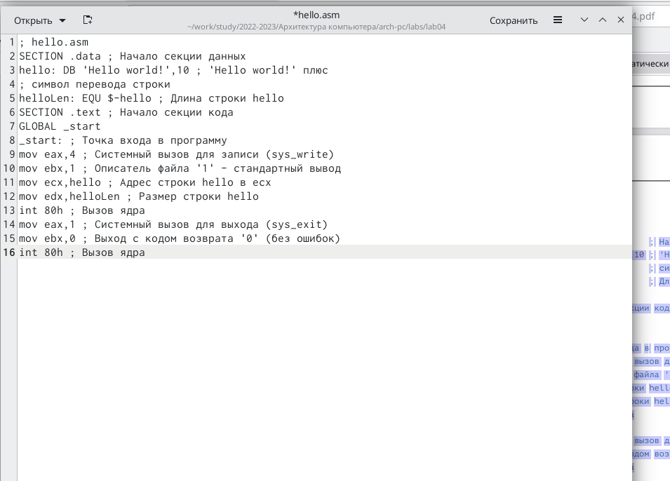
4. Чтобы скомпилировать текст выше нужно выполнить команду nasm -f elf hello.asm и проверим,что объектный файл создан
5. Выполним следующую команду: nasm -o obj.o -f elf -g -l list.lst hello.asm.Данная команда скомпилирует исходный файл hello.asm в obj.o:
6. С помощью команды ls проверим, что файлы были созданы:
7. Передаем объектный файл на обработку компоновщику:
8.С помощью команды ls проверим, что исполняемый файл hello был создан:
9. Запустим файл, находящийся в текущем каталоге:
10.В каталоге ~/work/arch-pc/lab04 с помощью команды cp создадим копию файла hello.asm с именем lab04 . аsm
11.С помощью любого текстового редактора внесём изменения в текст программы в файле lab5.asm так, чтобы вместо Hello world! на экран выводилась строка с вашими фамилией и именем
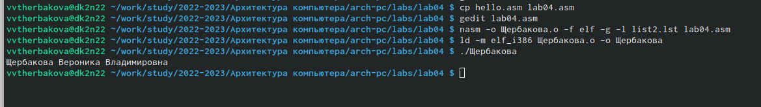
12. Оттранслируйте полученный текст программы lab5.asm в объектныйфайл. Выполните компоновку объектного файла и запустите получившийся исполняемый файл

